Municipalidad Distrital de Miraflores

Subgerencia de Logística y Control Patrimonial

LP, CP, AS, SIE, y CD

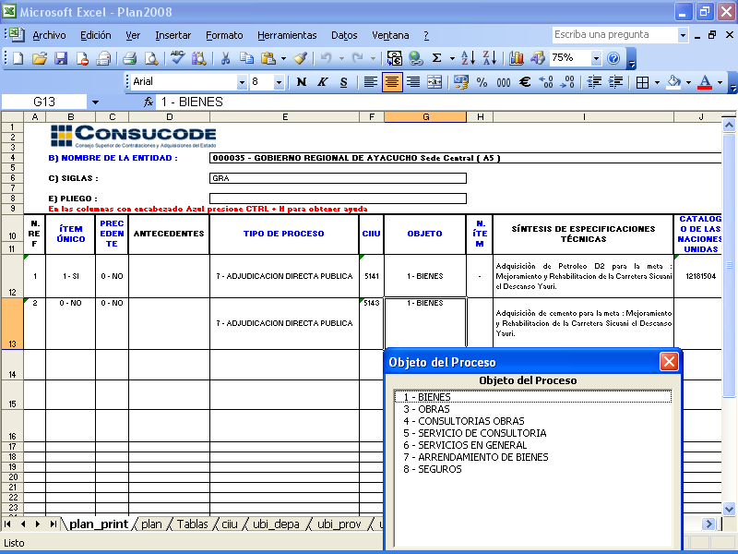
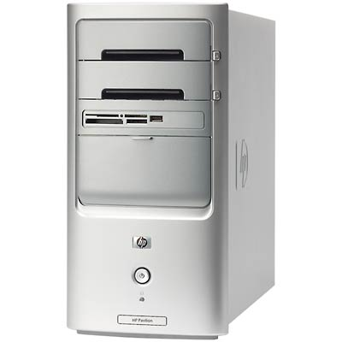
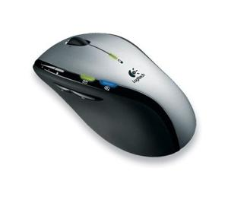
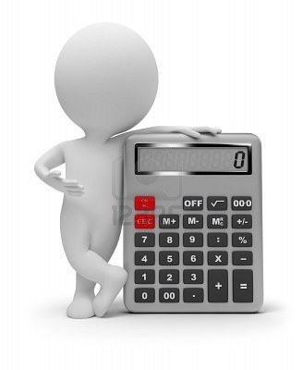

INFORME

Avance de la Ejecución del Plan Anual de Contrataciones 2017
Municipalidad de Miraflores - Primer Semestre
RVD

- Objetivo.

El objetivo del presente informe es realizar una evaluación de la ejecución del Plan Anual de Contrataciones (PAC) 2017 de la Municipalidad Distrital de Miraflores correspondiente al 1er semestre, a fin de explicar las actividades de cumplimiento de la realización de los procedimientos de selección que se han programado en este documento de gestión.

- Antecedentes.

El Plan Anual de Contrataciones (PAC) es un documento de gestión indispensable que permite a las Unidades Orgánicas de la Municipalidad planificar en conciliación con el Presupuesto Institucional de Apertura (PIA), las necesidades de bienes, servicios, consultorías y ejecución de obras que se contratan en el ejercicio presupuestal a través de procedimientos de selección, para la realización de las actividades, proyectos y objetivos programados a corto plazo en el Plan Operativo Institucional (POI), los mismos que están orientados al cumplimiento de las metas y objetivos institucionales programados a mediano plazo en el Plan Estratégico Institucional (PEI) de la Municipalidad, conforme lo establece el artículo 15º de la Ley de Contrataciones del Estado y el artículo 5º de su Reglamento.

En tal sentido, la evaluación del Plan Anual de Contrataciones de la Municipalidad nos va a permitir definir si efectivamente hemos cumplido a cabalidad con los procedimientos de selección que habíamos planificado, y si hemos cumplido además con el logro de nuestras metas y objetivos institucionales establecidos.

- Elaboración del Plan Anual de Contrataciones 2017.

El Plan Anual de Contrataciones Inicial de la Municipalidad Distrital de Miraflores fue aprobado mediante Resolución de Gerencia Municipal Nº 001-2017-GM/MM de fecha 10 de enero del 2017. Los procedimientos de selección contenidos en el referido documento de gestión, se obtuvieron de la consolidación de los bienes y servicios programados por las diferentes Unidades Orgánicas en sus Cuadros de Necesidades 2017. La formulación de los mencionados Cuadros de Necesidades se realizó en el Sistema Administrativo Municipal (SAM) en función a las actividades del Plan Operativo Institucional (POI) 2017, en armonía con el Presupuesto Institucional de Apertura (PIA) 2017.

Por lo manifestado en el párrafo precedente, se cuenta en el presente ejercicio con un Plan Anual de Contrataciones 2017 en gran medida coherente con las necesidades de las diferentes Unidades Orgánicas de la Municipalidad, el mismo que contiene procedimientos de selección que se llevan a cabo para contratar en forma anual las necesidades de carácter constante de la Municipalidad, beneficiándola así económicamente por el ahorro que se obtiene cuando se contrata los bienes y servicios en forma global, además de reducir la carga de trabajo de los especialistas en contrataciones encargados de monitorear y de llevar a cabo la realización de los procedimientos de selección, así como de evitar las observaciones de los órganos de control por el fraccionamiento de las contrataciones.

- Ejecución del Plan Anual de Contrataciones 2017.

El Plan Anual de Contrataciones 2017 Inicial de la Municipalidad aprobado en el mes de enero del 2017, contaba con 71 procedimientos de selección por un importe total de S/ 30’300,055.84; a la fecha de emisión del presente informe cuenta con 92 procedimientos de selección por un importe total de S/ 46’290,621.56 lo que constituye un aumento de 29.58 %; a través de 21 modificaciones sucesivas se han agregado 21 procedimientos de selección más, los mismos que no se incluyeron en el referido plan anual por déficit en el Presupuesto Inicial de Apertura (PIA) 2017 y en algunos casos por inadecuada programación de los cuadros de necesidades de las Unidades Orgánicas, que por desconocimiento de las tareas necesarias para la realización de las actividades establecidas en su POI, dejaron de programar en los mencionados cuadros los bienes y servicios que se requerían para realizar las citadas tareas.

Los especialistas en contrataciones de la Subgerencia de Logística y Control Patrimonial, vienen llevando a cabo y monitoreando la realización de los procedimientos de selección con la debida diligencia y conforme a las disposiciones establecidas en la Ley de Contrataciones del Estado y su Reglamento, evitando retrasos por las observaciones y apelaciones que se pudieran plantear a lo actuado en los referidos procedimientos.

En el primer semestre del año en curso, se programaron un total de 74 procedimientos de selección que corresponden a los meses de enero hasta junio del 2017, de los cuales, se llegaron a convocar en el SEACE la cantidad de 53 procedimientos de selección, que hacen un porcentaje de ejecución de los procedimientos de selección programados y ejecutados en el referido semestre (Enero – Junio) de 72 %, el mismo que se muestra en el siguiente cuadro y anexo adjunto al presente (Anexo 01).

Procedimientos Programados  (Enero – Junio) | Cantidad
- Total Convocados | 53
- Total Pendientes de Convocatoria | 21

Respecto a los procedimientos no convocados en las fechas establecidas, se debe a que las áreas usuarias no remitieron las especificaciones técnicas y términos de referencia de los procedimientos de selección a convocar, a pesar de haberlos requerido en la debida anticipación.

En cuanto al avance total de ejecución del Plan Anual de Contrataciones 2017 de la Municipalidad de Miraflores, en la ficha de la entidad de la plataforma del SEACE 3.00, se puede observar que el indicador de avance de ejecución en los procedimientos de selección convocados es de 81.82 %, y en el indicador de cumplimiento se registra un avance de 86.82 % tal como se puede apreciar en la siguiente captura de pantalla del referido sistema.

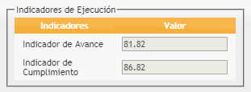

Para brindar mayor detalle de la ejecución del Plan Anual de Contrataciones de la Municipalidad de Miraflores correspondiente al primer semestre del año en curso, se realizó la convocatoria de un total de 50 procedimientos de selección, a esto se suma 03 acuerdos marco, ascendiendo al importe de S/ 39’194,209.79 (Treinta y nueve millones ciento noventa y cuatro mil doscientos nueve con 79/100 Soles) de acuerdo al siguiente detalle:

- Procedimientos de selección adjudicados – Treinta y siete (37) por el importe total de S/ 17’258,812.55 (Anexo 02).

- 29 procedimientos de selección correspondiente a bienes, por el importe de S/ 15’145,850.73
- 07 procedimientos de selección correspondientes a servicios, por el importe de S/ 1’311,272.95
- 01 procedimientos de selección correspondientes a obras, por el importe de S/ 801,688.87

- Procedimientos de selección en convocatoria – Nueve (09) por el importe total de S/ 22’803,069.03 - (Anexo 03).

- 02 procedimientos correspondiente a bienes, por el importe de S/ 1’971,717.90
- 03 procedimientos correspondiente a servicios, por el importe de S/ 13’053,424.00
- 03 procedimientos correspondiente a obras, por el importe de S/ 7’193,119.13
- 01 procedimientos correspondiente a consultoría de obra, por el importe de S/ 584,808.00

- Procedimientos de selección desiertos – Tres (03) por el importe total de S/ 456,270.73 - (Anexo 04).

- 02 procedimiento correspondiente a bienes, por el importe de S/ 416,270.73
- 01 procedimiento correspondiente a servicios, por el importe de S/ 40,000.00

- Acuerdo Marco – Tres (03) por el importe total de S/ 775,135.35 - (Anexo 05).

- Procedimientos de selección en apelación – Uno (01) por el importe de S/ 747,870.00 (Anexo 06)

  - Avance del Plan Anual de Contrataciones 2017 por los procedimientos convocados en el 1er Semestre.

En el gráfico de la figura Nº 1 podemos apreciar el avance de la ejecución del Plan Anual de Contrataciones 2017, con respecto a los procedimientos de selección que se han convocado en el 1er Semestre del año en curso.

Figura Nº 1

En el cuadro de la Figura Nº 2, se precisa los montos totales de los procedimientos convocados y pendientes de convocatoria. En el caso de los primeros, dicho monto se obtiene de la suma del valor total adjudicado a los procedimientos culminados más el valor total referencial de los procedimientos que se están llevando a cabo. En el caso de los segundos, se obtiene de la suma total de los valores estimados consignados en el Plan Anual para los procedimientos que en la actualidad se encuentran pendientes de convocatoria.

Estado de los Procedimientos | Cantidad | Monto Adjudicado y/o referencial
- Total Convocados | 53 | 42’041,157.66
- Total Pendientes de Convocatoria (Anexo 07) | 21 | 3’280,982.33
Figura Nº 2

  - Avance del Plan Anual de Contrataciones 2017 por el estado de los procedimientos de selección en el 1er Semestre.

En el gráfico de la figura Nº 3 se muestra el avance del Plan Anual de Contrataciones 2017 con respecto al estado en que se encuentran los procedimientos de selección incluidos en el referido documento, correspondientes al 1er Semestre del 2017.

Figura Nº 3

En el cuadro de la Figura Nº 4, se indica los montos totales adjudicados o referenciales de los procedimientos de selección incluidos en el Plan Anual de Contrataciones por el estado en que se encuentran. De los procedimientos culminados, el mencionado monto se ha obtenido de los importes adjudicados a los mismos, en el caso de los procedimientos llevándose a cabo, se ha determinado de los importes de sus valores referenciales y en el caso de los procedimientos pendientes de convocar, de sus valores estimados consignados en el Plan Anual.

Estado de los Procedimientos | Cantidad | Monto Adjudicado y/o referencial
- Culminados | 37 | 17’258,812.55
- En convocatoria | 9 | 22’803,069.03
- Desiertos | 3 | 456,270.73
- Convenio Marco | 3 | 775,135.35
- En apelación | 1 | 747,870.00
Figura Nº 4

  - Avance del Plan Anual de Contrataciones 2017 por el objeto de los procedimientos culminados en el 1er Semestre.

En el gráfico de la figura Nº 5, apreciamos el tipo y numero de objetos contratados mediante los procedimientos de selección culminados del Plan Anual de Contrataciones en el 1er Semestre del 2017.

Figura Nº 5

En el cuadro de la figura Nº 6, se indican los montos totales por cada tipo de objeto (bienes, servicios y obras) adjudicados mediante los procedimientos de selección culminados del Plan Anual de Contrataciones, correspondientes al 1er Semestre del año en curso.

Objeto de los Procedimientos | Cantidad | Monto Adjudicado y/o referencial
- Bienes | 29 | 15’145,850.73
- Servicio | 7 | 1’311,272.95
- Obras | 1 | 801,688.87
Figura Nº 6

  - Relación de cada tipo de procedimiento de selección culminado en el 1er semestre del 2017.

En el cuadro de la figura Nº 7 se consignan cada tipo de procedimiento de selección correspondiente a los procedimientos culminados del Plan Anual de Contrataciones en el 1er semestre del 2017, indicando el número de procedimientos realizados y los montos adjudicados a los mismos.

Objeto de los Procedimientos | Cantidad | Monto Adjudicado y/o referencial
- Licitaciones Públicas | 3 | 11’022,713.78
- Subasta Inversa Electrónica | 3 | 1’088,000.00
- Adjudicación Simplificada | 29 | 4’329,937.33
- Contratación Directa | 2 | 818,161.44
Figura Nº 7

- Ahorro económico en la ejecución del Plan Anual de Contrataciones en el 1er Semestre del 2017.

De la ejecución del 1er Semestre del Plan Anual de Contrataciones 2017, se ha obtenido un ahorro económico para la Municipalidad de Miraflores ascendente a la suma de S/ 908,542.54 determinado del valor referencial total de los procedimientos culminados menos el valor total adjudicado a dichos procedimientos. Esta información se puede verificar en el Anexo 02 que se adjunta al presente.

Valor Referencial Total de los Procedimientos Culminados SEACE

Valor Total adjudicado de los Procedimientos Culminados

-

=

S/. 908,542.54

- Versiones del Plan Anual de Contrataciones 2017 - 1er Semestre.

- Versión 1, aprobada con RGM N° 001-2017-GM/MM
- Versión 2, aprobada con RGM N° 016-2017-GM/MM
- Versión 3, aprobada con RGM N° 017-2017-GM/MM
- Versión 4, aprobada con RGM N° 025-2017-GM/MM
- Versión 5, aprobada con RGM N° 028-2017-GM/MM
- Versión 6, aprobada con RGM N° 039-2017-GM/MM
- Versión 7, aprobada con RGM N° 038-2017-GM/MM
- Versión 8, aprobada con RGM N° 053-2017-GM/MM
- Versión 9, aprobada con RGM N° 057-2017-GM/MM
- Versión 10, aprobada con RGM N° 060-2017-GM/MM
- Versión 11, aprobada con RGM N° 063-2017-GM/MM
- Versión 12, aprobada con RGM N° 065-2017-GM/MM
- Versión 13, aprobada con RGM N° 058-2017-GM/MM
- Versión 14, aprobada con RGM N° 061-2017-GM/MM
- Versión 15, aprobada con RGM N° 068-2017-GM/MM
- Versión 16, aprobada con RGM N° 070-2017-GM/MM
- Versión 17, aprobada con RGM N° 086-2017-GM/MM
- Versión 18, aprobada con RGM N° 074-2017-GM/MM
- Versión 19, aprobada con RGM N° 085-2017-GM/MM
- Versión 20, aprobada con RGM N° 087-2017-GM/MM
- Versión 21, aprobada con RGM N° 090-2017-GM/MM

- Conclusiones del avance de la ejecución del Plan Anual de contrataciones 2017 - 1er Semestre.

De la revisión a la información consignada en los párrafos y cuadros anteriores, se puede evidenciar que el avance de la ejecución del Plan Anual de Contrataciones de la Municipalidad de Miraflores en el 1er Semestre del año 2017, tal como se puede apreciar en los porcentajes de ejecución de la plataforma del SEACE, se encuentra con un indicador de avance de 81.82 % respecto al número de procedimientos programados en el primer semestre del año en curso, reflejando dichas convocatorias un indicador de cumplimiento de 86.82 % respecto al total de los procedimientos programados en el Plan Anual de contrataciones para el ejercicio 2017.

Los referidos avances serían mucho más significativos, si en el periodo establecido se hubieran convocado los procedimientos de selección programados en las fechas previstas, los cuales a la fecha del presente informe se encuentran pendientes de convocatoria, a pesar que su fecha tentativa de convocatoria estaban previstos entre los meses de Enero a Junio del 2017.

También es preciso informar que esta demora se debe a que las Unidades Orgánicas responsables, no remiten en las fechas establecidas a la Subgerencia de Logística y Control Patrimonial las especificaciones técnicas y/o términos de referencia de los bienes, servicios y obras de los procedimientos de selección programados para su respectiva convocatoria, ocasionando que no se pueda dar cumplimiento al integro de los procedimientos de selección programados en el Plan Anual de Contrataciones 2017.

En ese sentido, con la finalidad que la Subgerencia de Logística y Control Patrimonial pueda llevar a cabo las convocatorias de los procedimientos de selección programados en el Plan Anual de Contrataciones 2017, de acuerdo a las fechas tentativas establecidas; es necesario que las Unidades Orgánicas responsables envíen a esta Subgerencia oportunamente, las especificaciones técnicas y términos de referencia de los bienes, servicios y obras a contratar, para que esta Subgerencia pueda proceder con la convocatoria de los procedimientos de selección y las áreas usuarias puedan obtener en forma oportuna los bienes, servicios y obras para el desarrollo de sus actividades cotidianas para el logro de sus objetivos propuestos.

Es necesario indicar, que teniendo en consideración el importante avance de la ejecución del Plan Anual de Contrataciones programados en el primer semestre del año 2017, se espera realizar las respectivas modificaciones en función al presupuesto asignado y culminar el presente ejercicio con un avance que igual o cercano al 100%.

- Anexos.

Anexo 1: Procedimientos de selección programados y convocados de Enero a Junio en el Plan Anual de Contrataciones 2017.
Anexo 2: Procedimientos de selección adjudicados del Plan Anual de Contrataciones 2017.
Anexo 3: Procedimientos de selección en convocatoria del Plan Anual de Contrataciones 2017.
Anexo 4: Procedimientos de selección desiertos del Plan Anual de Contrataciones 2017.
Anexo 5: Convenio Marco del Plan Anual de Contrataciones 2017.
Anexo 6: Procedimientos de selección en apelación del Plan Anual de Contrataciones 2017.
Anexo 7: Procedimientos de selección pendientes de convocatoria del Plan Anual de Contrataciones 2017.

- Copias de las resoluciones que aprueban las modificaciones del Plan Anual de Contrataciones 2017 en el 1er Semestre.

Se adjunta al presente informe copias de las resoluciones con las que se aprobó el Plan Anual de Contrataciones 2017 inicial y sus modificatorias que se señalan en el numeral 6.

